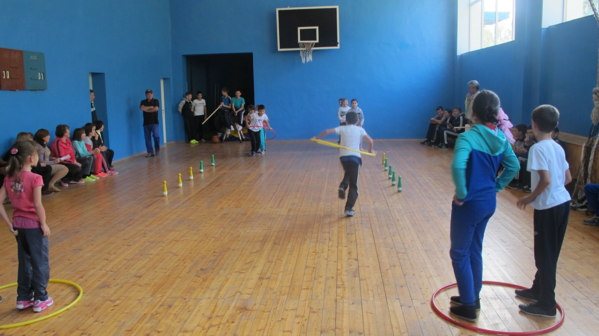
19 нчы сентябрь көнне мәктәп күләмендә ГТО фестивале үтте. Фестивальгә әти-әниләр дә чакырылды. Укучылар ГТО нормативлары тапшырдылар, күңелле стартлар, футбол матчлары уздырылды. Әтиләр белән югары сыйныф егетләре арасында уздырылган футбол матчы егетләр файдасына 2:4 исәбе белән тәмамланды. Котлыйбыз!
